https://blog.csdn.net/weixin\_45556441/article/details/116279483

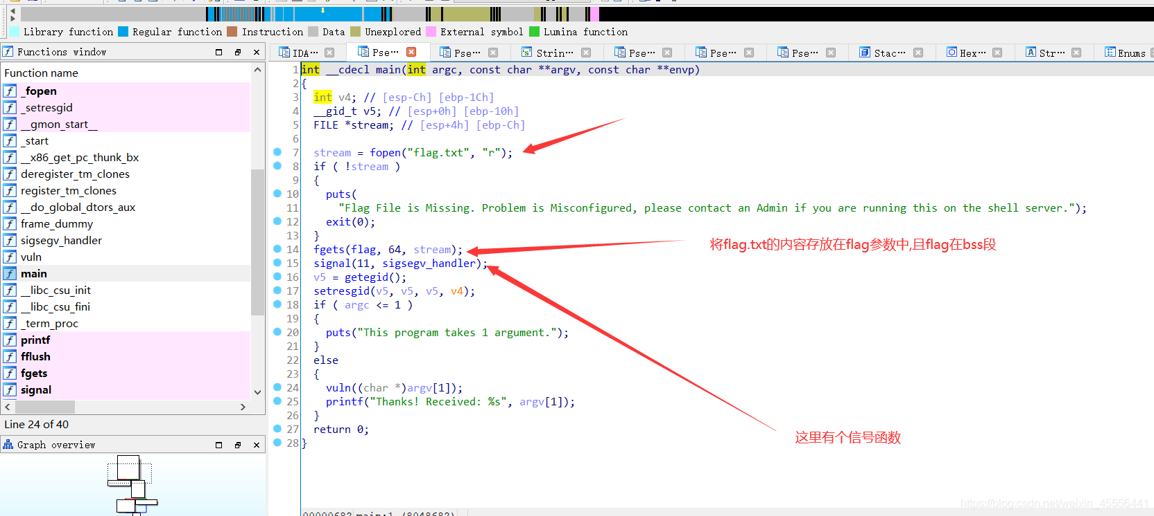

来查看信号函数代表的含义:

11是 SIGSEGV，表示对存储的无效访问  
点进去sigsegv\_handler

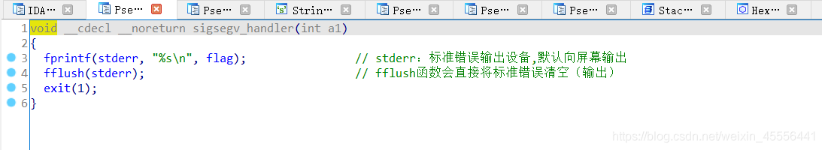

同时将flag的值赋予了stderr

现在知道那个信号函数的作用是:

当发生 对存储的无效访问时,会把stderr打印输出,即将flag的值打印输出

再往下有个 vuln函数

## IMG_256**有两种解题方式**

****方法一:****

经过前面的分析,我们知道了当发生了对 [内存](https://so.csdn.net/so/search?q=%E5%86%85%E5%AD%98&spm=1001.2101.3001.7020" \t "https://blog.csdn.net/weixin_45556441/article/details/_blank)存储无效的访问会将flag打印出来

  
首先[ssh](https://so.csdn.net/so/search?q=ssh&spm=1001.2101.3001.7020" \t "https://blog.csdn.net/weixin_45556441/article/details/_blank)链接,输入密码后



****方法二:将ret覆盖成put，然后输出flag地址上的值,****

